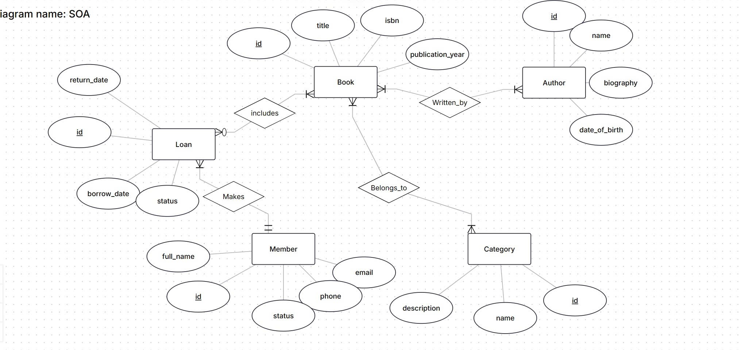
STT | Phương thức | Endpoint URL | Mô tả
1 | GET | /api/v1/books | Lấy danh sách các cuốn sách
2 | GET | /api/v1/books/{book_id} | Lấy cuốn sách theo ID
3 | POST | /api/v1/books | Thêm mới 1 cuốn sách
4 | PUT | /api/v1/books/{book_id} | Cập nhật thông tin 1 cuốn sách theo ID
5 | DELETE | /api/v1/books/{book_id} | Xóa 1 cuốn sách theo ID
6 | GET | /api/v1/authors | Lấy danh sách các tác giả
7 | GET | /api/v1/authors/{author_id} | Lấy thông tin 1 tác giả theo ID
8 | GET | /api/v1/authors/{author_id}/books | Lấy danh sách các cuốn sách của 1 tác giả
9 | GET | /api/v1/categories | Lấy danh sách các thể loại sách
10 | GET | /api/v1/categories/{category_id}/books | Lấy danh sách các cuốn sách theo thể loại
11 | GET | /api/v1/members | Lấy danh sách thành viên
12 | POST | /api/v1/members | Thêm mới 1 thành viên
13 | GET | /api/v1/loans | Lấy danh sách phiếu mượn sách
14 | POST | /api/v1/loans | Tạo mới 1 phiếu mượn sách
15 | GET | /api/v1/loans/{loan_id} | Lấy chi tiết phiếu mượn sách theo ID
16 | GET | /api/v1/loans/{loan_id}/books | Lấy danh sách các cuốn sách trong 1 phiếu mượn

